Отмена исполнения (расторжения) контракта
На случай необходимо отмены опубликованного в ЕИС документа «Информация об исполнении (расторжении) контракта» в Системе доступен механизм по формированию информации об отмене исполнения контракта. Для формирования информации об отмене исполнения контракта необходимо в навигаторе найти папку «Отмена исполнения (расторжения) контракта» и открыть фильтр «Создание нового» (Рисунок 584).
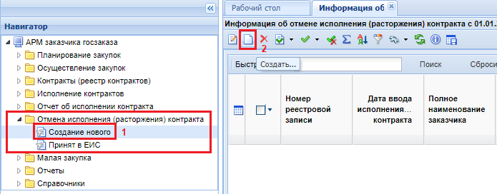
Рисунок 584. Формирование информации об отмене исполнения (расторжения) контракта
По нажатию на кнопку [Создать] откроется экранная форма для ввода информации об отмене исполнения контракта (Рисунок 585).
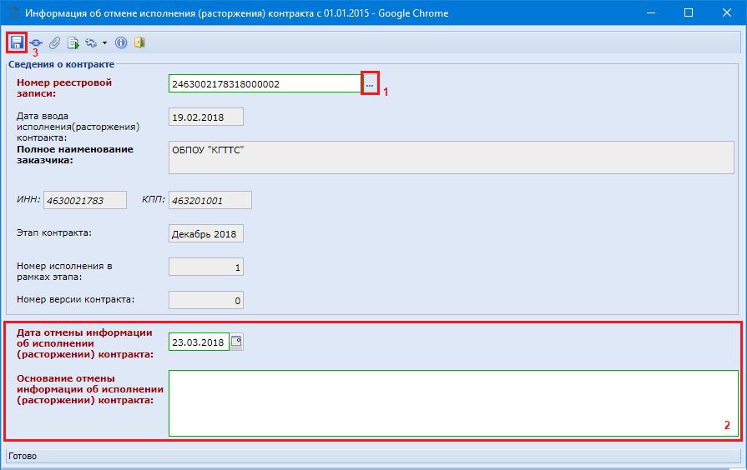
Рисунок 585. Экранная форма заполнения информации об отмене исполнения контракта
В открывшейся форме необходимо выбрать исполнение контракта, которое необходимо отменить из справочника (Рисунок 586), который открывает по кнопке поля «Номер реестровой записи».

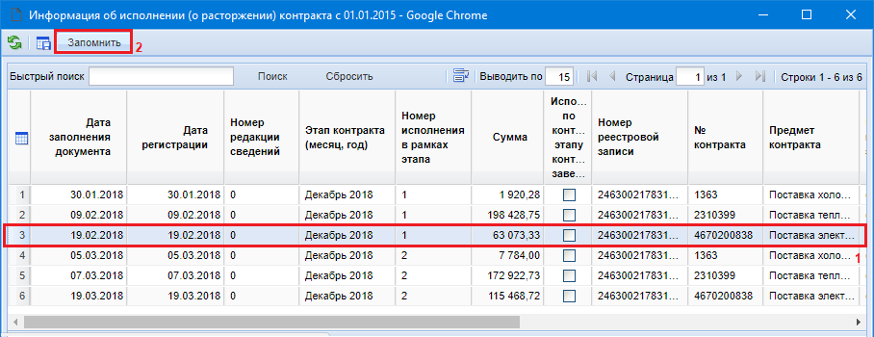
Рисунок 586. Список доступных исполнений контракта
Список доступных для выбора исполнений контрактов ограничен размещенными в ЕИС, а также успешно отправленными в ЕИС исполнениями контрактов.
Серые поля заполняют автоматически на основе сведений об организации, а также на основе сведений о выбранном исполнении контракта.
Необходимо заполнить обязательные поля «Дата отмены информации об отмене исполнения (расторжения) контракта» и «Основание отмены информации об исполнении (расторжении) контракта». После этого необходимо нажать кнопку [Сохранить] для сохранения введенных данных.
При успешном сохранении документа Система отобразит информационный контроль, который будет информировать о том, что сохраняемый документ при отправке в ЕИС сразу же публикуется (Рисунок 587).
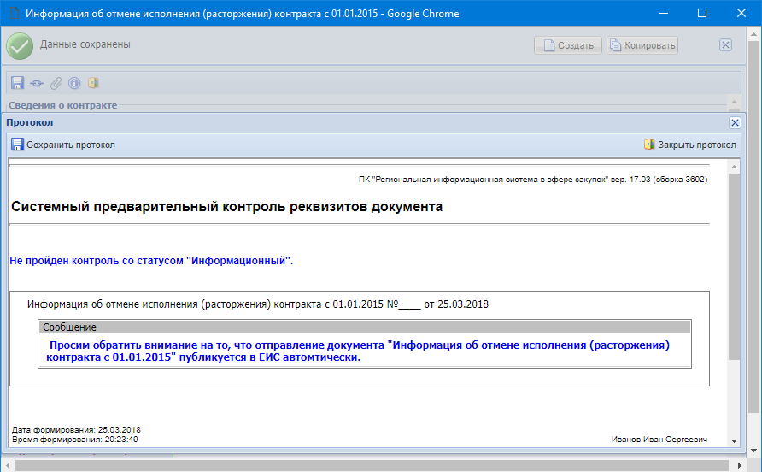
Рисунок 587. Информационное сообщение об автоматической публикации документа в ЕИС после успешной отправки
Для отправки документа в ЕИС необходимо выделить успешно сохраненный документ в фильтре «Создание нового» и нажать на кнопку [Отправить документ в ЕИС] (Рисунок 588).
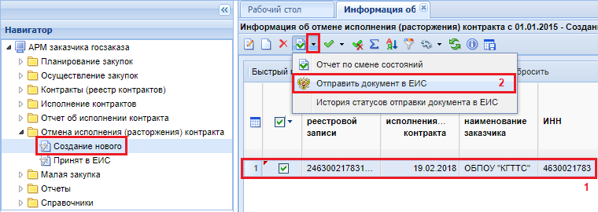
Рисунок 588. Отправка документа в ЕИС
После успешной отправки документа в ЕИС он перейдет в фильтр «Принят в ЕИС». Данное состояние является конечным для данного типа документа.

 | Если отправить информацию об отмене исполнения контракта, являющегося завершением исполнения контракта или являющегося информацией о расторжении контракта, то в таком случае контракта из состояния «Исполнения завершено» или «Исполнение прекращено» переходит обратно в состояние «Исполнение». При этом смена статуса происходит сразу же в ЕИС после отправки отмены исполнения, а также в Системе, после того как придет информация об успешной отправке документа.

